群众诉求官方平台汇总
投诉求助类 + 问政建议类

投诉求助类 | 14个信访督查渠道
问政建议类 | 2个建言献策平台
覆盖层级 | 四川省 + 国家级双通道
受理范围 | 信访 / 督查 / 问政 / 纪检 / 检察
办理机制 | 限时办结 · 统一督办

所有渠道均经官方来源交叉验证 · 具有法定受理职责和督办效力

整理日期：2026年9月 | 版本：最终版

前 言

一、这份文档是干嘛的
本文档汇总了各级政府监管部门依法设立的官方投诉举报渠道，涵盖日常生活的方方面面，目的是帮助每一位公民在合法权益受到侵害时，清楚地知道找谁、怎么找、按什么顺序找。文档中收录的所有渠道均经官方来源交叉验证，具有法定受理职责和督办效力，不是民间偏方或小道消息。
二、涉及哪些方面
文档覆盖基础民生（电信、快递、供水、供电、供气、供热、铁路、民航、公交）、金融消费（银行、保险、证券、基金）、市场监管（12315、价格、产品质量、广告、知识产权、反垄断）、社会服务（医疗、教育、旅游、餐饮食品、药品、房地产物业、环保、劳动社保）、政务司法（12345、公安、法院、纪检监察、税务、网络安全）、高层级诉求平台（省委书记信箱、国务院"互联网+督查"、国家信访局、人民网领导留言板）以及跨境维权（港交所、美股、欧盟）等数十个领域，共计上百个官方渠道。
三、正确的投诉流程
维权不是一上来就打12345或发微博。正确的顺序应当是循序渐进，每一步都为后续升级保留记录：
第一步：企业内部投诉。拨打企业客服热线或通过官方APP、网站投诉，明确诉求并索取工单号。约80%的常规问题在此层级即可解决，且企业投诉记录是后续向监管部门申诉的前置条件。
第二步：平台投诉。在电商、社交、出行、外卖等第三方平台发生的纠纷，先向平台官方举报入口投诉。平台对入驻商家有管理责任，可采取下架、封禁、先行赔付等措施。
第三步：必要时社交媒体曝光。企业和平台均未妥善处理时，可基于客观事实陈述遭遇、寻求关注。但必须严守法律底线：不得捏造事实、不得侮辱诽谤、不得泄露隐私、不得煽动网络暴力。
第四步：政府部门投诉。向行业监管部门（12300、12305、12378、12315等）或12345政务服务便民热线投诉，由行政机关依法调查处理。
第五步：高层级诉求平台。涉及跨区域重大问题、基层不作为慢作为的，通过省级/国家级信访督查平台反映。
第六步：纪检监察与司法途径。涉及公职人员违纪违法的拨打12388；对行政处理不服的可申请行政复议或提起行政诉讼；涉及民事赔偿的可向法院起诉。
四、投诉效力说明
不同类型的被投诉对象，投诉效力差异很大。大型国企、上市公司有严格的投诉考核机制，投诉量直接影响KPI和绩效考核，效力最高；快递、外卖平台因监管部门可触发平台罚款，平台会主动施压商家，效力较高；而背景深厚的大企业或涉及权力寻租的情况，普通投诉渠道往往石沉大海，需要纪检监察、媒体监督或司法途径介入。详见正文"投诉效力真相"章节的评级表和分析。
五、并不是"谁投诉谁有理"
投诉的前提是事实清楚、证据确凿。监管部门处理投诉遵循"以事实为依据、以法律为准绳"的原则，不会因为投诉人态度激烈、声音大就偏向投诉人。如果投诉内容缺乏事实依据或证据不足，监管部门有权不予受理或终止处理。空口无凭的投诉不仅无法维权，还可能因捏造事实而承担法律责任。投诉前务必做好三件事：保存好所有证据、明确合法诉求、了解相关法律规定。
六、恶意投诉、假报警的法律后果
以下行为不是维权，而是违法甚至犯罪，请务必引以为戒：
报假警、谎报警情——依据《治安管理处罚法》第二十九条，处5日以上10日以下拘留，可以并处1000元以下罚款；情节严重的触犯《刑法》第二百九十一条之一编造、故意传播虚假信息罪。
捏造事实诬告陷害他人——依据《治安管理处罚法》第五十条，处5日以下拘留或者1000元以下罚款；情节较重的处5日以上10日以下拘留。意图使他人受刑事追究、情节严重的，触犯《刑法》第二百四十三条诬告陷害罪，最高可处10年有期徒刑。
提供虚假证言、谎报案情——依据《治安管理处罚法》第七十二条，处5日以上10日以下拘留，并处500元以上1000元以下罚款。
网络侮辱、诽谤——情节严重的触犯《刑法》第二百四十六条，处3年以下有期徒刑、拘役或者管制；严重危害社会秩序和国家利益的，可由自诉转为公诉。
以投诉为名敲诈勒索——以非法占有为目的，以投诉举报相要挟索取财物的，触犯《刑法》第二百七十四条敲诈勒索罪，最高可处10年以上有期徒刑。
此外，12345、12315等政务热线对恶意投诉、反复无效投诉、骚扰性投诉设有识别和处置机制，可将相关号码列入异常诉求名录，限制其拨打权限。
七、结语
依法维权、理性维权，既是对自己负责，也是对社会法治秩序的维护。《中华人民共和国宪法》第四十一条赋予公民申诉、控告、检举的权利，同时规定不得捏造或者歪曲事实进行诬告陷害。权利与义务从来对等——法律保护合法的维权行为，也绝不纵容借维权之名行违法之实的行为。
希望这份文档能帮到每一位需要的人：既不做沉默的受害者，也不做违法的"维权者"。

目 录
使用说明 10
第一部分 投诉求助类（信访督查渠道） 13
一、四川省委书记信箱 / 省长信箱 13
【打开方式】 13
【主要针对】 13
【注意事项】 13
二、四川省网上投诉受理平台 14
【打开方式】 14
【主要针对】 14
【注意事项】 14
三、国务院"互联网+督查"平台 15
【打开方式】 15
【主要针对】 15
【注意事项】 16
四、人民网领导留言板 16
【打开方式】 16
【主要针对】 17
【注意事项】 17
五、国家信访局网上信访平台 17
【打开方式】 18
【主要针对】 18
【注意事项】 18
六、全国12345政务服务便民热线 20
【打开方式】 20
【主要针对】 20
【注意事项】 21
七、问政四川（四川省网上群众工作平台） 21
【打开方式】 21
【主要针对】 22
【注意事项】 22
八、12309检察服务中心 23
【受理范围】 23
【打开方式】 23
【注意事项】 23
九、12380组织部门举报 24
【受理范围】 24
【打开方式】 24
【注意事项】 24
十、12337扫黑除恶举报平台 25
【受理范围】 25
【打开方式】 25
【注意事项】 25
十一、12389公安举报 26
【受理范围】 26
【打开方式】 26
【注意事项】 26
十二、12310机构编制违规举报平台 26
【受理范围】 27
【打开方式】 27
【注意事项】 27
十三、人民法院工作人员违纪违法举报中心 27
【受理范围】 28
【打开方式】 28
【注意事项】 28
十四、审计署信访举报渠道 28
【受理范围】 29
【打开方式】 29
【注意事项】 29
十五、国务院国资委监督举报渠道（央企国企） 29
【受理范围】 30
【打开方式】 30
【注意事项】 30
十六、中央三大机关邮寄举报地址 30
【三大机关地址】 31
【邮寄注意事项】 31
第二部分 问政建议类（建言献策渠道） 33
一、天府民声——人民建议征集平台 33
【打开方式】 33
【主要针对】 33
【注意事项】 34
二、四川人大代表政协委员网上工作站 34
【打开方式】 34
【主要针对】 35
【注意事项】 35
附录 平台对比速查表 37
诉求反映建议 39
五、依法维权声明：合法维权受保护，恶意投诉须担责 39
（一）正确的维权路径：循序渐进，理性克制 39
（二）依法维权是法律赋予的权利 40
（三）并不是"谁投诉谁有理" 40
（四）恶意投诉、虚假投诉、报假警的法律后果 40
（五）社交媒体曝光的法律边界 41

使用说明
本文档汇总可向政府部门和领导反映诉求的官方平台，按性质分为两大类：
- 第一类「投诉求助类」：以信访、督查、热线为主，受理具体投诉、求助、求决事项，有明确办结时限。
- 第二类「问政建议类」：以人民建议征集、代表委员履职为主，侧重建言献策和公共事务参与。
提交诉求请实名注册，如实填写事发地址、涉事单位和具体诉求，并上传佐证材料。优先向属地有权处理机关反映，逐级反映。紧急情况直接拨打110。

图1 高层级诉求平台层级关系图
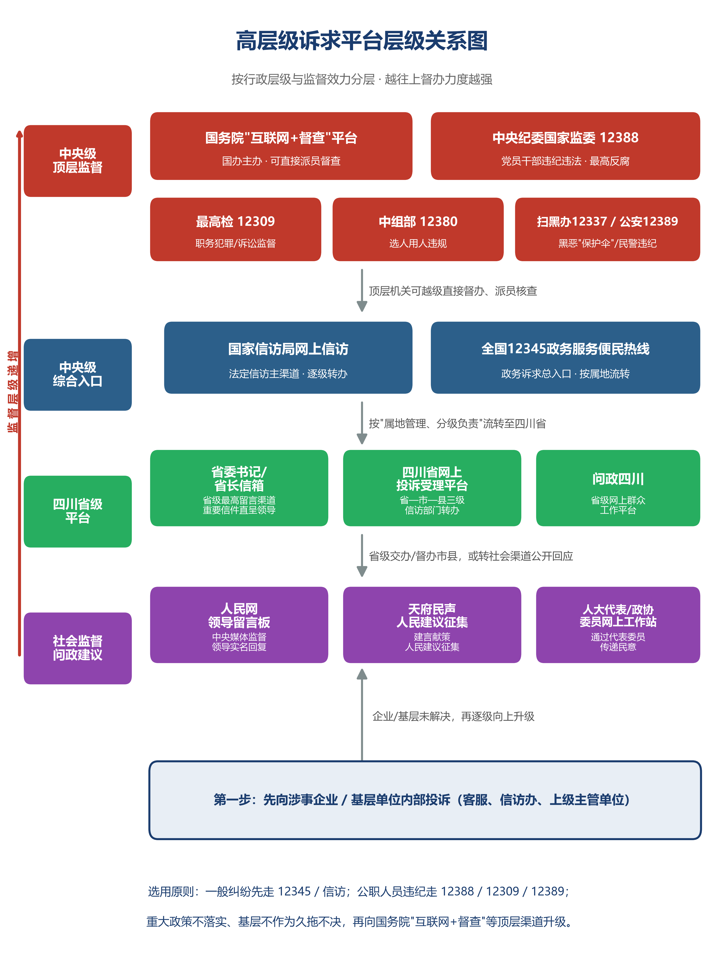

图2 诉求平台选择决策流程图
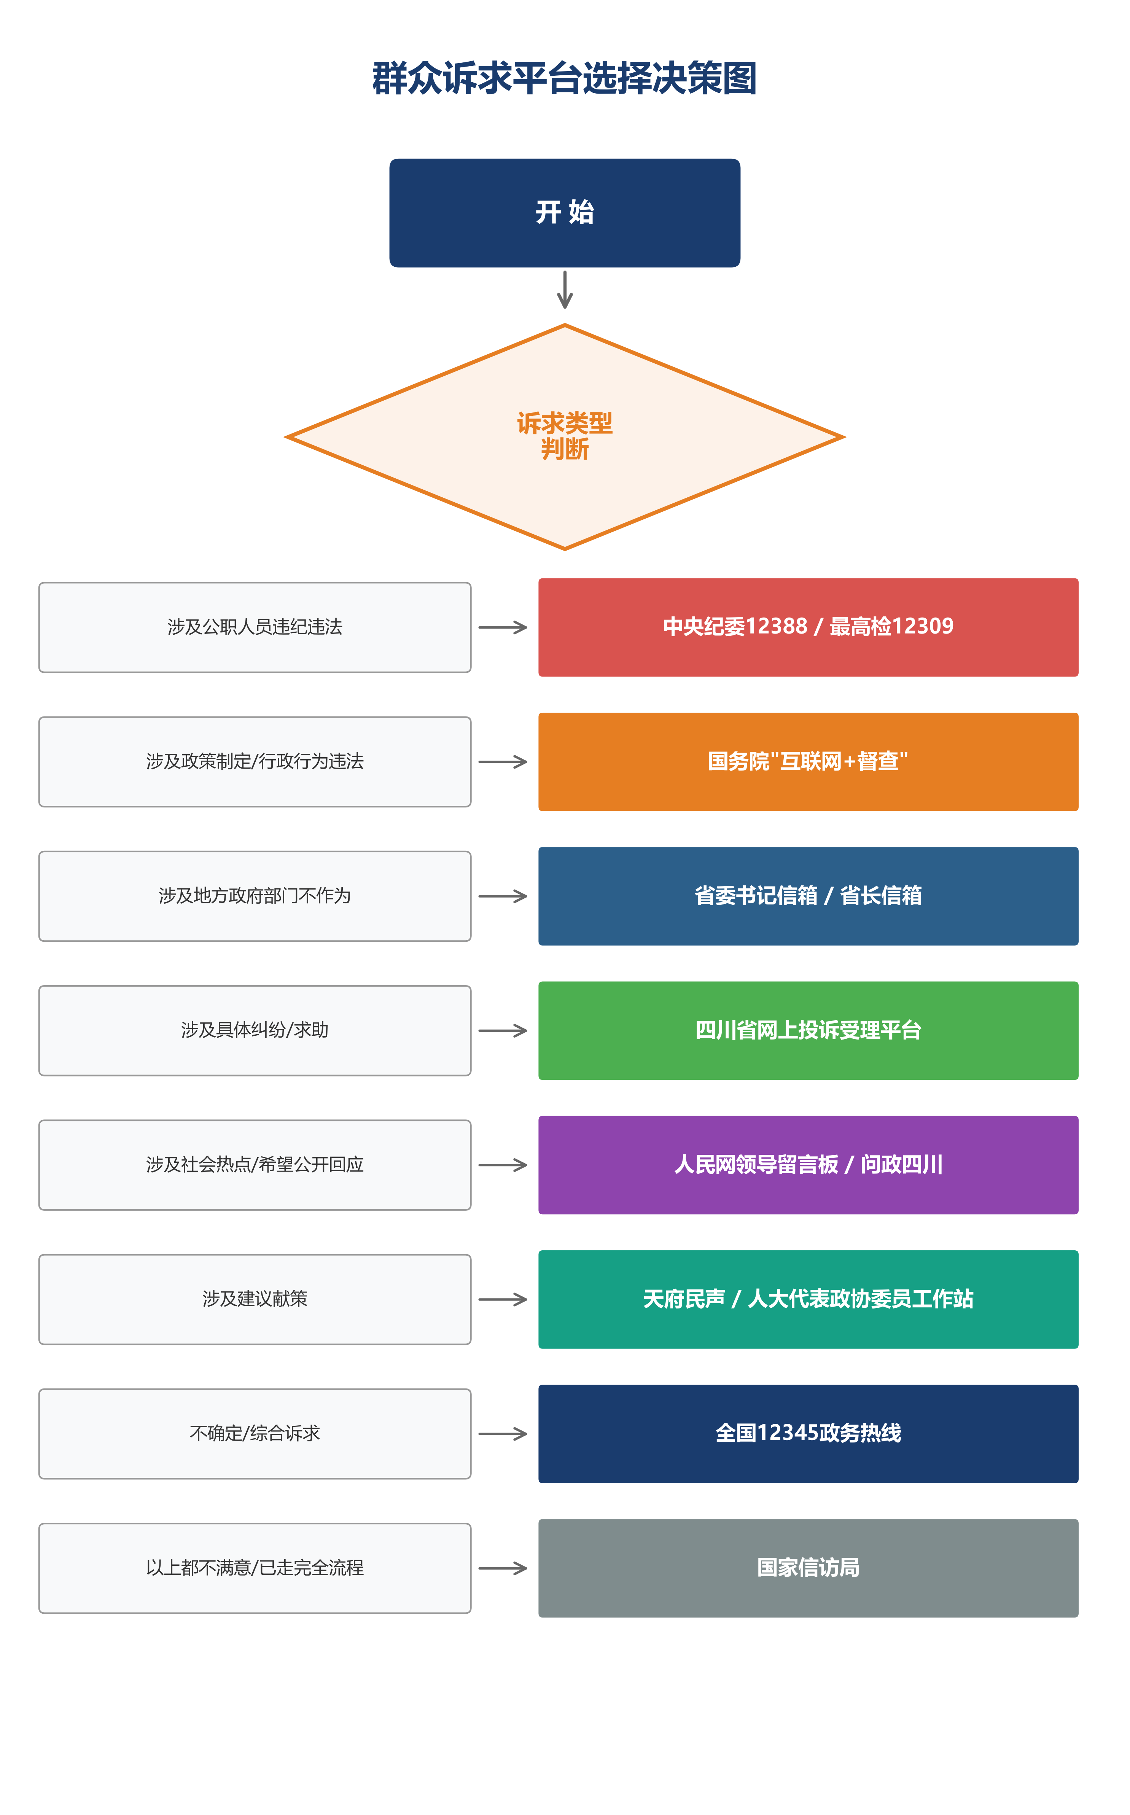

第一部分 投诉求助类（信访督查渠道）

一、四川省委书记信箱 / 省长信箱
平台定位：四川省层级最高的群众留言渠道，受省委书记、省长委托受理群众来信，重要信件直接呈报领导阅示。
官方网址：
- 省长信箱登录页：https://www.sc.gov.cn/scszmail/login
- 省信访局入口：https://xfj.sc.gov.cn

【打开方式】
网页端（推荐）
- 打开四川省政府官网 https://www.sc.gov.cn → 顶部「互动交流」→「省长信箱」（可切换省委书记信箱）
- 实名注册登录 →「我要写信」→ 填写标题、问题属地、事发地址、诉求内容 → 提交
省信访局入口
- 打开 https://xfj.sc.gov.cn → 首页点击「省委书记信箱」或「省长信箱」→ 登录后提交

【主要针对】
- 对四川省各级政府及部门的投诉、求助、批评、求决事项
- 涉及全省性政策、跨区域协调、重大民生问题
- 基层部门不作为、慢作为，需要上级领导督办的事项

【注意事项】
- 仅支持四川省内户籍用户注册
- 一般事项15个工作日内办结，复杂事项可延长10个工作日
- 可登录查询办理进度，同一事项勿重复提交

二、四川省网上投诉受理平台
平台定位：四川省信访局官方投诉专用平台，覆盖省、市、县三级信访体系，全程留痕可查，是四川省内最规范的网上信访主渠道。
官方网址：
- 平台登录页：https://xfj.sc.gov.cn/scweb/login?type=3
- 微信公众号：「四川信访」（底部「网上投诉」）

【打开方式】
网页端
- 打开 https://xfj.sc.gov.cn/scweb/login?type=3 → 实名注册（限四川户籍）→ 登录
- 选择属地投诉入口 → 填写诉求内容、上传佐证材料 → 提交
- 可在「查询评价」栏目跟踪进度，办结后可满意度评价
微信公众号（最便捷）
- 微信关注「四川信访」→ 底部「网上投诉」→ 实名登录后提交

【主要针对】
- 各类信访投诉求助：劳动纠纷、征地拆迁、物业纠纷、教育医疗、社会保障等
- 需要省、市、县三级信访部门按层级转办的事项
- 对行政机关职务行为反映情况、提出建议或意见

【注意事项】
- 仅支持四川省内户籍注册，每人限一个账号
- 优先向问题发生地反映，属地管理、分级负责
- 涉法涉诉事项不予受理，应通过司法途径解决

三、国务院"互联网+督查"平台
平台定位：国务院办公厅主办的全国最高层级投诉督查渠道，重要问题由国务院督查室直接派员督查，典型问题公开通报。
官方网址：
- 平台直达地址：https://tousu.https://www.gov.cn/dc/index.htm（必须带完整路径）
- 微信/支付宝小程序：搜索「国务院客户端」（认准国务院办公厅主办）

【打开方式】
网页端
- 浏览器输入完整地址 https://tousu.https://www.gov.cn/dc/index.htm（仅输根域名无法打开）
- 或从中国政府网 https://www.gov.cn 首页下拉找到「互联网+督查」板块进入
- 选择「人民群众反映问题通道」→ 实名核验 → 填写事发地（选四川）、涉事单位、问题详情、诉求 → 上传佐证 → 提交
小程序端（最便捷）
- 微信/支付宝搜索「国务院客户端」官方小程序 → 首页「互联网+督查」→「群众反映问题通道」→ 实名后提交

【主要针对】
- 党中央、国务院重大决策部署不落实或落实不到位的问题线索
- 地方部门不担当、不作为、任性执法、推诿扯皮等问题
- 形式主义、官僚主义问题线索
- 民生保障、营商环境、涉企乱收费等突出问题
- 地方处理不力、需要国务院层面直接督办的重大疑难事项

【注意事项】
- 必须实名提交，举报人信息严格保密
- 反映问题应客观真实，不得诬告陷害
- 重要问题线索国务院督查室直接派员督查，典型问题公开通报

四、人民网领导留言板
平台定位：人民日报社为中央部委和地方各级党委政府主要负责同志搭建的网上群众工作平台，可直接向四川省委书记、省长及各市州领导留言。四川省历史回复率超98%。
官方网址：
- 平台首页：https://liuyan.people.com.cn
- 四川省专区：https://liuyan.people.com.cn/pro-dfbbs-front/forum/list?fid=34
- 微信小程序：搜索「领导留言板」

【打开方式】
网页端（推荐给四川领导留言）
- 打开 https://liuyan.people.com.cn → 实名注册登录 → 选择「四川省」
- 选择给「四川省委书记」「四川省省长」或具体市州领导留言
- 点击「我要留言」→ 填写标题、类型（投诉/求助/咨询/建议）、内容、事发地、联系电话 → 可上传图片 → 提交
- 在「用户中心—我的留言」查看审核状态和办理回复
微信小程序（最便捷）
- 微信搜索「领导留言板」小程序 → 登录 → 选四川省 → 选领导 →「我要留言」→ 填写提交

【主要针对】
- 直接向四川省委书记、省长或各市州主要领导反映问题、提出建议
- 涉及全省性或跨区域重大问题，需要省级领导关注督办
- 基层多次反映未解决，需要上级领导介入的事项
- 民生领域突出问题：教育、医疗、就业、社保、住房、交通等
- 营商环境、企业发展方面的困难和诉求

【注意事项】
- 必须实名注册，个人信息严格保密
- 每条留言只反映一个问题，多个问题分别留言
- 一般事项15个工作日内回复，四川省回复率超98%
- 同一事项勿重复留言

五、国家信访局网上信访平台
平台定位：全国官方信访主渠道，提交四川属地诉求后自动流转至四川省对应信访部门办理，重大疑难事项逐级呈报领导。
官方网址：
- 网上投诉受理办公室：https://wsxf.gjxfj.gov.cn/page/index.html
- 国家信访局官网：https://www.gjxfj.gov.cn
- 微信公众号：「国家信访局」（底部「网上信访」）

【打开方式】
网页端
- 打开 https://wsxf.gjxfj.gov.cn/page/index.html → 注册（填姓名、证件号）→ 登录
- 选择「网上投诉请求」→ 选属地四川省对应城市 → 填写标题、事发地址、涉事单位、问题详情、诉求 → 上传佐证 → 提交
- 在「网上查询评价」跟踪进度，办结后可满意度评价
微信公众号
- 关注「国家信访局」→ 底部「网上信访」→ 登录后选属地四川 → 填写提交

【主要针对】
- 对行政机关及其工作人员职务行为反映情况、提出建议或投诉
- 劳动社保、征地拆迁、教育医疗、城市管理、环保等民生领域信访诉求
- 地方信访部门处理不力或需要上级督办的事项
- 需要全国统一信访渠道流转的跨区域事项

【注意事项】
- 必须实名注册，优先向问题发生地反映
- 涉法涉诉事项应通过诉讼、仲裁、行政复议等法定途径解决
- 有效投诉一般5日内转交有关地方和部门处理

图3 信访事项办理流程图
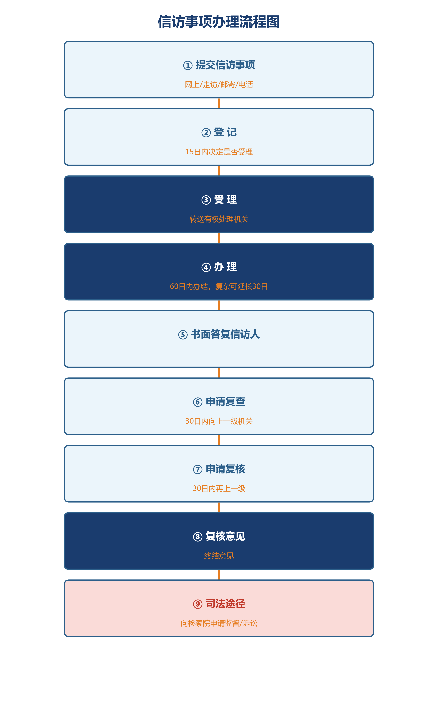

六、全国12345政务服务便民热线
平台定位：全国统一政务诉求入口，提交四川属地诉求后自动流转至四川对应层级12345体系处置，是民生类投诉求助最便捷、覆盖面最广的渠道。
官方网址：
- 全国一体化政务服务平台12345专区：https://zwfw.https://www.gov.cn/hdjl/tousu
- 电话热线：直接拨打12345（外地加拨区号，如成都028-12345）

【打开方式】
网页端
- 打开 https://zwfw.https://www.gov.cn/hdjl/tousu → 选属地四川省对应城市 → 实名登录
- 选诉求类型（咨询/投诉/求助/建议/举报）→ 填写事发地址、涉事单位、问题详情、诉求 → 上传佐证 → 提交
- 可在平台查询进度，办结后满意度评价
电话拨打（最直接）
- 本地直接拨12345，外地拨四川属地需加区号（如成都028-12345、绵阳0816-12345）
- 按语音提示选人工服务，向坐席说明诉求即可

【主要针对】
- 民生类投诉求助：物业纠纷、噪音扰民、环境卫生、供水供电供气等
- 政务服务咨询与投诉：审批流程、窗口服务态度等
- 城市管理问题：违章搭建、占道经营、交通秩序、市政设施损坏等
- 消费维权、劳动维权等民生领域问题
- 教育、医疗、社保等公共服务领域咨询和投诉

【注意事项】
- 不受理涉法涉诉、信访终结等事项
- 尽量提供详细事发地址和涉事单位，便于精准转办
- 一般3-5个工作日回复，复杂事项可延长
- 紧急人身安全或正在发生的违法犯罪直接拨110

七、问政四川（四川省网上群众工作平台）
平台定位：四川日报报业集团打造的四川第一网络问政理政平台，既受理具体投诉求助，也发挥舆论监督功能，相关单位需在平台公开回应，推动力度大。
官方网址：
- 官网首页：https://ly.scol.com.cn
- 微信小程序：搜索「问政四川」
- 问政热线：028-96001

【打开方式】
网页端
- 打开 https://ly.scol.com.cn → 点击「我要留言」
- 选留言类型（投诉/求助/咨询/建议）→ 填标题、事发地（选四川对应区县）、涉事单位、内容 → 上传图片/视频 → 填手机号 → 提交
- 等待相关单位在平台公开回应
微信小程序（最便捷）
- 微信搜索「问政四川」小程序 →「我要留言」→ 填写提交
- 可在「我的留言」查看回复进度

【主要针对】
- 民生类投诉求助：噪音扰民、环境卫生、物业纠纷、供水供电供气等
- 政务服务咨询与投诉、城市管理问题
- 消费维权、劳动维权等民生领域问题
- 需要舆论监督推动解决的操心事、烦心事、揪心事

【注意事项】
- 需填真实手机号，用于接收回复通知，不对外公开
- 相关单位一般3-5个工作日内公开回应
- 关注度高的问题会被媒体跟进报道，推动力度较大
- 涉法涉诉事项建议通过司法或信访渠道解决

八、12309检察服务中心
平台定位：最高人民检察院设立的全国统一检察服务平台，直接查处公职人员职务犯罪。
投诉电话：12309
官方网站：
- 12309中国检察网（https://www.12309.gov.cn）
监管部门：最高人民检察院

【受理范围】
- 举报职务犯罪（贪污贿赂、渎职侵权）
- 司法工作人员渎职侵权
- 刑事申诉、民事行政申诉
- 国家赔偿、司法救助

【打开方式】
- 拨打12309电话
- 登录12309中国检察网在线举报
- 前往当地检察院12309检察服务中心现场举报

【注意事项】
- 实名举报优先办理并可获回复
- 职务犯罪举报需提供具体事实和证据线索
- 对司法工作人员渎职侵权可直接向检察院控告

九、12380组织部门举报
平台定位：中央组织部设立的专用举报平台，直接管领导干部的"官帽子"。
投诉电话：12380
官方网站：
- 12380举报网站（https://www.12380.gov.cn）
监管部门：中共中央组织部

【受理范围】
- 举报领导干部选拔任用中的违纪违规问题（跑官要官、买官卖官、拉票贿选）
- 领导干部涉嫌违纪违法问题线索
- 违反组织人事纪律行为

【打开方式】
- 拨打12380电话
- 登录12380举报网站在线举报
- 向组织部门写信举报

【注意事项】
- 主要受理违反干部选拔任用规定的举报
- 对领导干部的其他违纪问题可同时向纪检监察机关（12388）举报
- 实名举报会得到组织部门的正式回复

十、12337扫黑除恶举报平台
平台定位：中央政法委（全国扫黑办）设立的智能化举报平台，2026年正在开展深化扫黑除恶专项斗争。
投诉电话：12337
官方网站：
- 全国扫黑办智能化举报平台（https://www.12337.gov.cn）
监管部门：中央政法委员会（全国扫黑除恶专项斗争领导小组办公室）

【受理范围】
- 举报涉黑涉恶违法犯罪线索，包括"村霸""市霸""行霸"
- 网络黑恶、"软暴力"（跟踪滋扰、威胁恐吓、敲诈勒索）
- 黑恶势力"保护伞"

【打开方式】
- 拨打12337电话
- 登录全国扫黑办智能化举报平台在线举报
- 关注"中央政法委长安剑"微信公众号举报

【注意事项】
- 2026年7月启动为期一年的深化扫黑除恶专项斗争，当前举报督办力度极大
- 举报线索由全国扫黑办直接转办督办
- 对提供重大涉黑涉恶线索的举报人有奖励
- 注意保护自身安全

十一、12389公安举报
平台定位：公安部设立的专门举报公安机关及人民警察违纪违法的平台。
投诉电话：12389
官方网站：
- 公安机关和民警违纪违法举报平台（https://www.12389.mps.gov.cn）
监管部门：中华人民共和国公安部

【受理范围】
- 举报公安机关及人民警察违纪违法、不作为乱作为
- 执法不公、滥用职权、刑讯逼供、违规办案

【打开方式】
- 拨打12389电话
- 登录公安机关和民警违纪违法举报平台在线举报

【注意事项】
- 仅受理针对公安机关和人民警察的举报
- 普通治安/刑事案件请拨打110
- 对公安行政处罚不服可申请行政复议或提起行政诉讼

十二、12310机构编制违规举报平台
平台定位：中央机构编制委员会办公室设立的专门举报渠道，专管机关、事业单位在机构设置和人员编制上的违纪违规问题。
投诉电话：12310（向异地或上级机构编制部门举报需加拨相应地区号）
官方网站：中国机构编制网（https://12310.scopsr.gov.cn）
监管部门：中央机构编制委员会办公室

【受理范围】
- 超编进人、违规招录调动人员
- 擅自设立、撤销、合并机构或变更机构规格
- 超职数、超机构规格配备领导干部
- "吃空饷"、虚报冒领财政资金
- 上级业务部门违规干预下级机构编制（"条条干预"）

【打开方式】
- 拨打12310电话举报
- 登录中国机构编制网12310举报平台在线提交
- 向中央编办或省级编办邮寄书面举报材料

【注意事项】
- 本平台管的是"机构和编制"违纪，普通个人劳动人事争议应走12333或劳动仲裁
- 实名举报优先受理并可反馈结果
- 需写明被举报单位、违规事项并尽量提供证据线索

十三、人民法院工作人员违纪违法举报中心
平台定位：最高人民法院设立、全国四级法院举报网站联网，专门受理对法官和法院工作人员违纪违法行为的举报。
官方网站：人民法院工作人员违纪违法举报中心（https://jubao.court.gov.cn）
投诉电话：通过网站提交，或拨打12368诉讼服务热线反映
监管部门：最高人民法院

【受理范围】
- 枉法裁判、违反法定程序办案
- 拖延执行、违法执行、以案谋私
- 违反廉洁纪律、中央八项规定精神
- 法院工作人员作风粗暴、吃拿卡要等违纪问题

【打开方式】
- 登录举报中心网站，按被举报人所在辖区选择对应法院
- 拨打12368反映
- 到法院信访接待窗口现场反映

【注意事项】
- 针对的是"人"的违纪违法；单纯对判决结果不服，应依法上诉、申请再审或检察监督
- 据实举报、实名优先，诬告陷害需承担法律责任
- 可与12309检察监督、12388纪检监察渠道配合使用

十四、审计署信访举报渠道
平台定位：审计署受理财政财务违法违规、专项资金被挤占挪用等问题线索的官方渠道。
官方网站：审计署官网（https://www.audit.gov.cn）"公众互动—网上信访/审计长信箱"
投诉电话：（010）50991442（信访）；审计人员自身违纪拨12388转驻审计署纪检监察组
监管部门：中华人民共和国审计署

【受理范围】
- 财政收支、财务收支中的违法违规问题
- 挤占、挪用、套取财政专项资金
- 私设"小金库"、账外账
- 国有企业、政府投资项目中的违规和国有资产流失线索

【打开方式】
- 审计署官网"公众互动"栏目在线提交
- 发送邮件至审计长信箱 zhibanshi@audit.gov.cn
- 邮寄至北京市丰台区金中都南街17号审计署信访部门（邮编100073）

【注意事项】
- 尽量写清被反映单位、涉及的资金或项目名称及具体线索
- 审计机关工作人员自身违纪问题走12388
- 需要审计结果公开信息的，可依政府信息公开程序申请

十五、国务院国资委监督举报渠道（央企国企）
平台定位：国务院国资委代表国家对中央企业履行出资人职责，受理央企违规经营、国有资产流失及假冒国企等举报。
官方网站：国务院国资委官网（https://www.sasac.gov.cn）"互动交流—在线举报/主任信箱"，另设"假冒国企"举报平台
投诉电话：央企工作人员违纪拨12388，选"中央和国家机关—驻国务院国资委纪检监察组"
监管部门：国务院国有资产监督管理委员会

【受理范围】
- 中央企业违规经营决策、重大投资和并购中的违规问题
- 国有资产流失、利益输送
- 假冒国有企业、挂靠国企名义经营
- 央企党员干部和工作人员违纪违法

【打开方式】
- 国资委官网"互动交流"在线提交或发主任信箱
- 通过"假冒国企"举报平台核查举报
- 地方国有企业问题向对应省、市国资委反映

【注意事项】
- 先分清是中央企业还是地方国企，地方国企归省市国资委管
- 与企业之间的消费、合同纠纷应先走12315或行业主管部门
- 反映人员违纪的核心渠道仍是12388

十六、中央三大机关邮寄举报地址
平台定位：通过纸质信件向中央国家机关举报，有正式登记转办流程，有时比网上举报更受重视。
适用场景：不会使用网络的老年人、需要提交大量书面证据材料、网上举报未得到回应时的补充渠道。

【三大机关地址】
① 国家信访局
- 地址：北京市西城区永定门西街甲一号
- 邮编：100017
- 电话：010-68015310
- 受理：各类信访事项、群众合理诉求统筹督办
- 来访接待：每周一、三、五全天，周二、周四上午半天
② 中央纪委国家监委信访室
- 地址：北京市西城区广安门南街甲2号
- 邮编：100813
- 电话：12388
- 网站：中央纪委国家监委举报网站（https://www.12388.gov.cn）
- 受理：党组织、党员违反党纪行为；监察对象（六类公职人员）不依法履职、违反秉公用权、廉洁从政从业及道德操守等职务违法、职务犯罪行为
③ 最高人民检察院第十检察厅
- 地址：北京市东城区北河沿大街147号最高人民检察院
- 邮编：100726
- 电话：12309
- 网站：12309中国检察网（https://www.12309.gov.cn）
- 受理：职务犯罪举报、刑事申诉、民事行政申诉、国家赔偿、司法救助

【邮寄注意事项】
- 使用中国邮政EMS或挂号信邮寄，保留邮寄凭证（快递单号/挂号信收据）
- 信封注明"举报材料"或"信访材料"
- 写明举报人姓名、联系电话、通讯地址（匿名举报也受理，但实名举报优先办理、可获回复）
- 材料简明扼要：被举报人/单位、主要问题、证据清单、具体诉求
- 同一事项不要重复邮寄，避免被列为重复信访

第二部分 问政建议类（建言献策渠道）
本类平台以人民建议征集、代表委员履职为主，侧重建言献策和公共事务参与。具体投诉求助建议优先使用第一部分渠道。

一、天府民声——人民建议征集平台
平台定位：四川省委社会工作部联合四川日报报业集团打造的官方人民建议征集平台，覆盖社会治理、城市建设、公共服务等16个领域，建议会被相关部门纳入研判办理程序。
官方网址：
- 网页端入口：https://ly.scol.com.cn/（首页点击「天府民声」banner）
- 移动端直达：https://ly-m.scol.com.cn/#/subject/tfms
- 微信小程序：搜索「问政四川」→ 首页「天府民声」入口

【打开方式】
网页端
- 打开 https://ly.scol.com.cn → 首页点击「天府民声——人民建议征集」banner
- 选建议领域（16个领域可选）→「我要建言」→ 填标题、建议内容、领域、事发地、联系方式 → 提交
微信小程序（最便捷）
- 微信搜索「问政四川」小程序 → 首页「天府民声」→ 填写建议提交

【主要针对】
- 围绕16个领域（社会治理、城市建设、公共服务、教育、医疗、环保、交通等）提出意见建议
- 对四川经济社会发展的"金点子"和建设性意见
- 民生热点问题的改进建议、发展难点的对策建议
- 新就业群体关心关爱、便民服务建设等专项建议征集

【注意事项】
- 以人民建议征集为主，不受理具体投诉求决事项（投诉求助用第一部分渠道）
- 建议应结合实际、具有建设性和可操作性
- 提交的建议将被相关部门纳入研判办理程序，优秀建议可能被采纳落地

二、四川人大代表政协委员网上工作站
平台定位：四川省人大、省政协指导，四川日报报业集团打造的代表委员履职平台，入驻四川省全国人大代表、全国政协委员，群众可向代表委员留言，由代表委员以履职方式转办推动。
官方网址：
- 网页端入口：https://ly.scol.com.cn/（首页点击「网上工作站」banner）
- 移动端直达：https://ly-m.scol.com.cn/#/subject/26lhgzz/leaders/zx
- 微信小程序：搜索「问政四川」→ 首页「网上工作站」入口

【打开方式】
网页端
- 打开 https://ly.scol.com.cn → 首页点击「人大代表政协委员网上工作站」banner
- 浏览已入驻代表委员名单及关注领域 → 选择相关代表委员 →「我要留言」
- 填标题、内容、联系方式 → 提交，代表委员收到后以履职方式回应或转办
微信小程序（最便捷）
- 微信搜索「问政四川」小程序 → 首页「网上工作站」→ 选代表委员 → 填写留言提交

【主要针对】
- 向四川省全国人大代表、全国政协委员建言献策，反映民生问题
- 需要代表委员以议案、提案或建议方式推动解决的事项
- 涉及全省性政策制定、法律法规完善的建议
- 两会期间民生热点话题讨论和建议征集

【注意事项】
- 以代表委员履职和建言献策为主，具体投诉求决建议优先用信访督查渠道
- 留言前可先查看代表委员关注领域，选相关领域留言提高转办效率
- 代表委员根据情况以履职方式回应或转办，不保证每条都直接回复
- 两会期间（通常每年3月）平台活跃度最高，建议在两会前后提交

图4 诉求平台对比雷达图
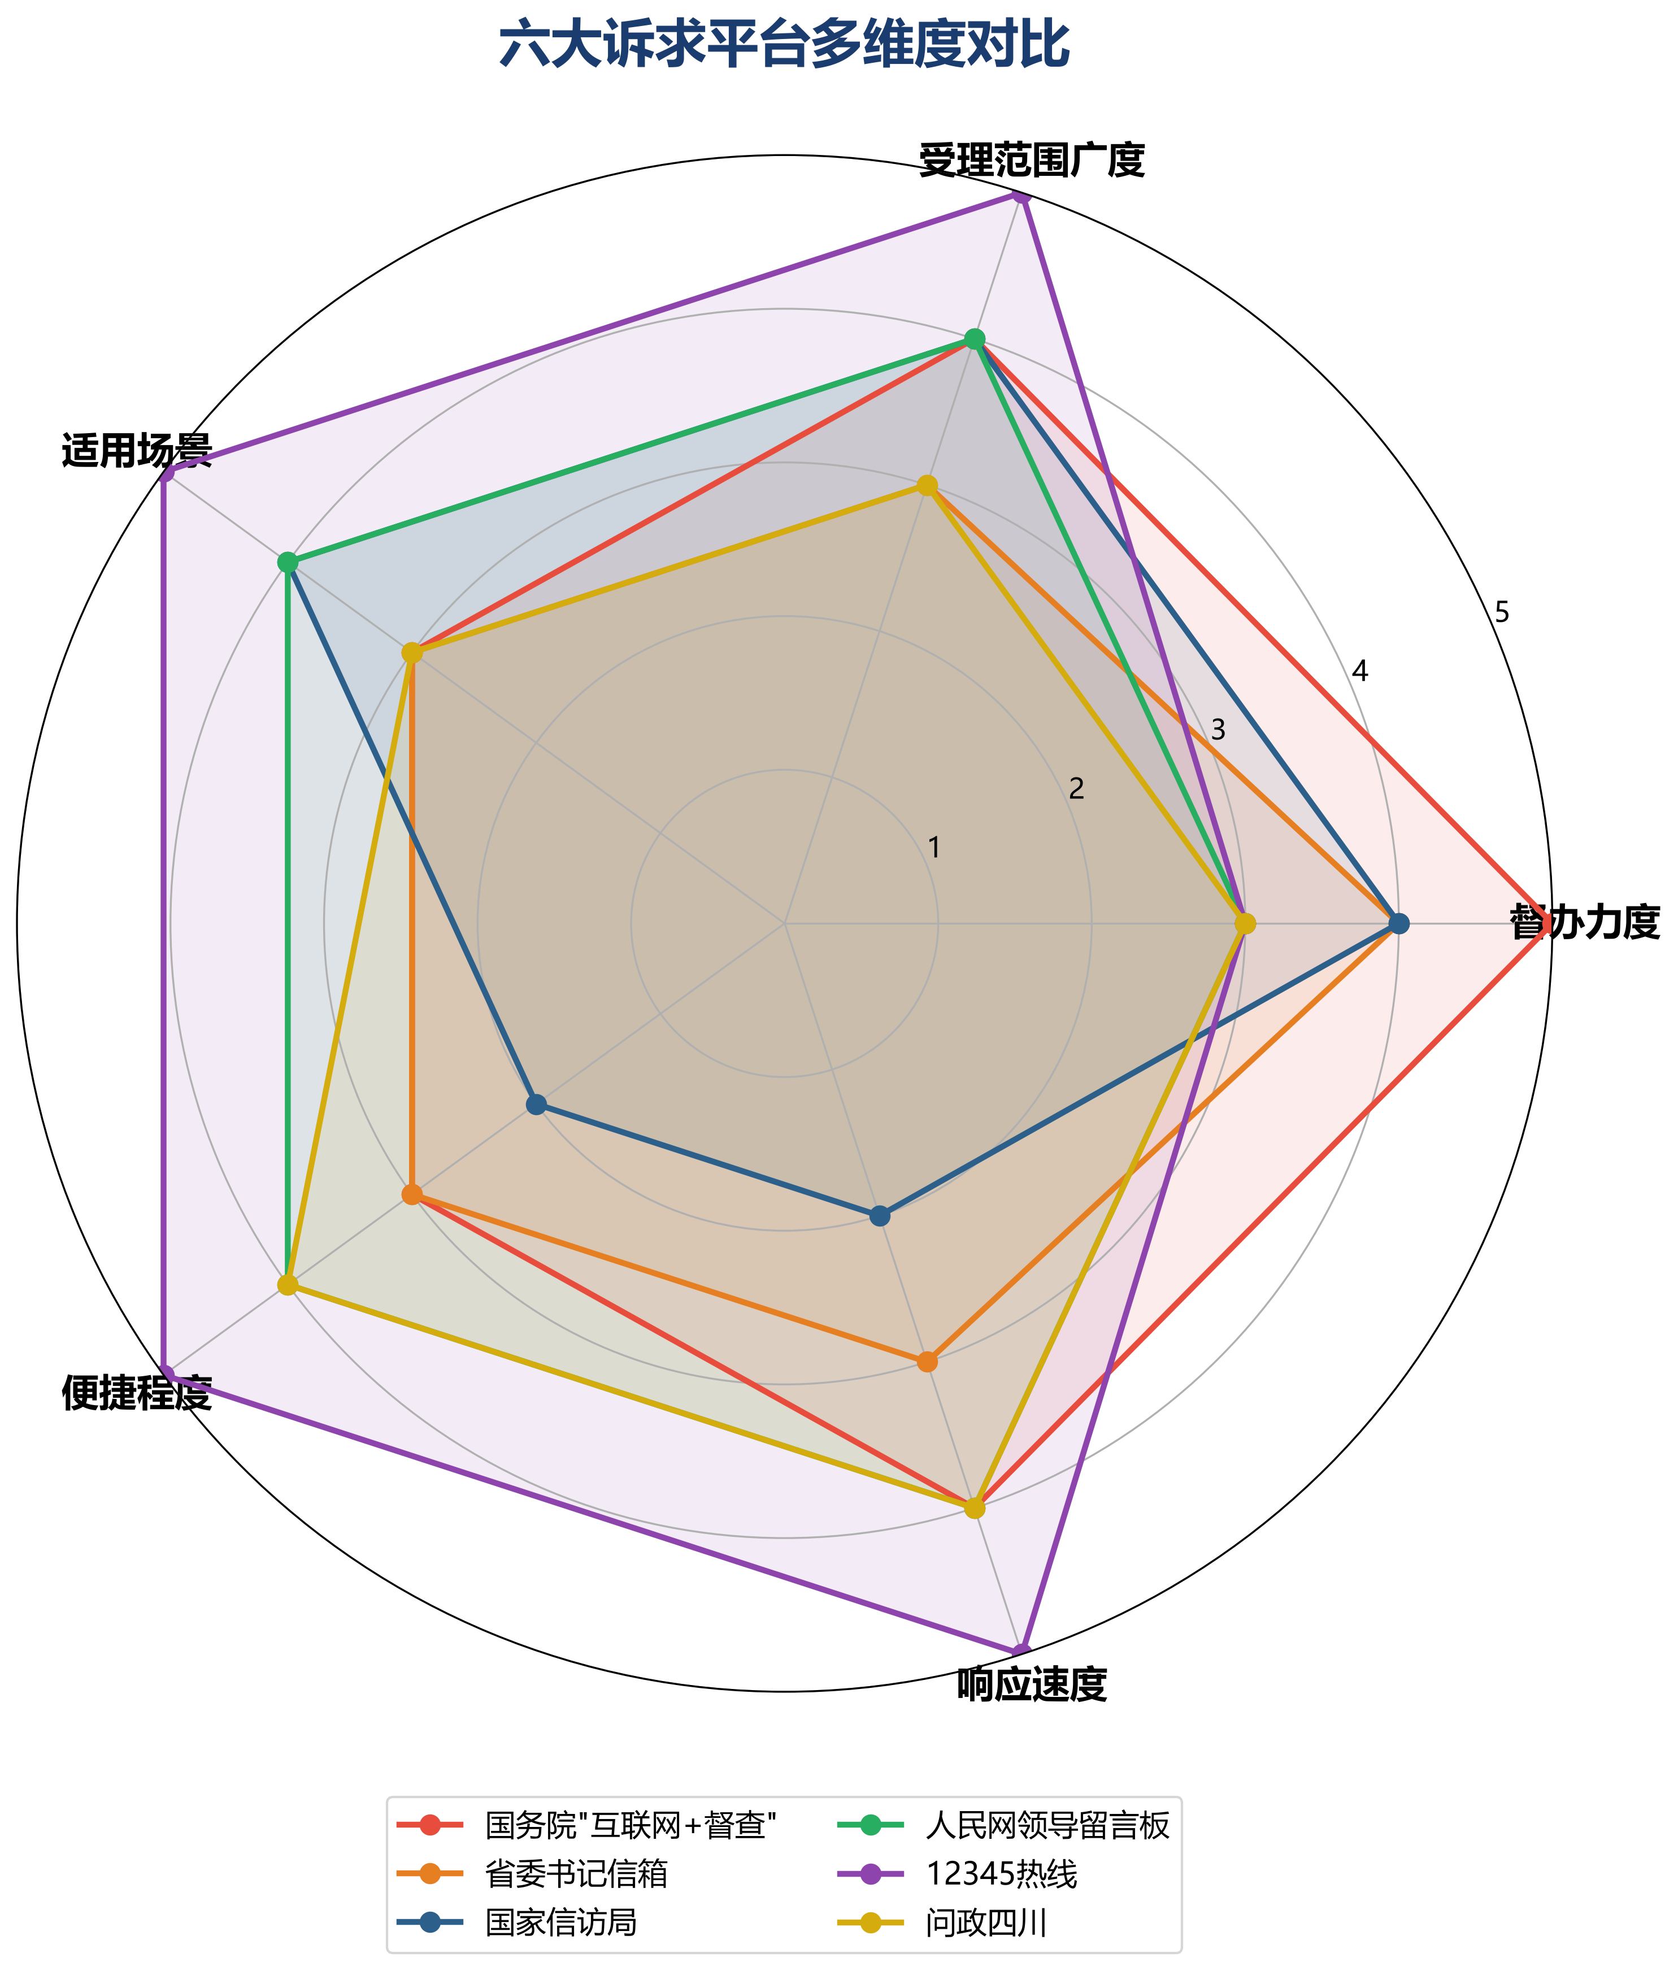

附录 平台对比速查表
平台名称 | 类别 | 最适合的场景 | 便捷入口
四川省委书记信箱/省长信箱 | 投诉求助 | 全省性重大问题、需省领导督办 | sc.gov.cn/scszmail/login
四川省网上投诉受理平台 | 投诉求助 | 常规信访投诉，三级体系转办 | xfj.sc.gov.cn/scweb/login
国务院"互联网+督查"平台 | 投诉求助 | 政策不落实、国务院层面督办 | tousu.https://www.gov.cn/dc/index.htm
人民网领导留言板 | 投诉求助 | 直接给省市领导留言、领导批示 | liuyan.people.com.cn
国家信访局网上信访平台 | 投诉求助 | 全国统一信访渠道，重大疑难事项 | wsxf.gjxfj.gov.cn
全国12345政务服务热线 | 投诉求助 | 民生类日常投诉求助，覆盖面最广 | 拨打12345
问政四川 | 投诉求助 | 民生投诉求助、舆论监督推动 | ly.scol.com.cn
天府民声——人民建议征集 | 问政建议 | 16个领域建言献策 | ly.scol.com.cn（天府民声专区）
人大代表政协委员网上工作站 | 问政建议 | 向代表委员建言、议案提案渠道 | ly.scol.com.cn（网上工作站专区）
12309检察服务中心 | 投诉求助 | 职务犯罪举报、司法工作人员渎职侵权 | 12309.gov.cn
12380组织部门举报 | 投诉求助 | 领导干部选拔任用违纪违规问题 | 12380.gov.cn
12337扫黑除恶举报平台 | 投诉求助 | 涉黑涉恶违法犯罪线索举报 | 12337.gov.cn
12389公安举报 | 投诉求助 | 公安机关及民警违纪违法举报 | 12389.mps.gov.cn
中央三大机关邮寄举报 | 投诉求助 | 纸质信件举报、大量书面证据材料 | EMS/挂号信邮寄
12310机构编制违规举报 | 监督举报 | 机关事业单位违规设机构、超编进人、吃空饷 | 12310 / 12310.scopsr.gov.cn
法院工作人员违纪违法举报 | 监督举报 | 法官及法院人员枉法裁判、违纪违法 | jubao.court.gov.cn / 12368
审计署信访举报 | 监督举报 | 财政财务违法、挤占挪用专项资金、小金库 | audit.gov.cn /（010）50991442
国资委监督举报 | 监督举报 | 央企违规经营、国资流失、假冒国企 | sasac.gov.cn / 12388

诉求反映建议
- 选对渠道：具体投诉求助走信访督查渠道（第一部分），建言献策走问政建议渠道（第二部分）
- 优先属地：先向问题发生地有权处理机关提出，逐级反映，效率更高
- 材料充分：尽量附上照片、录音、合同、票据等佐证材料，提高办理成功率
- 表述清晰：写清"时间、地点、人物、事件、诉求"五要素，避免情绪化表达
- 保留证据：所有提交记录、回复内容、通话记录都要保存，作为后续跟进依据
- 依法维权：通过合法渠道反映诉求，不得采取扰乱公共秩序等过激行为

五、依法维权声明：合法维权受保护，恶意投诉须担责
本文档收录的所有渠道，均为依法设立的官方投诉举报平台，目的是帮助公民在合法权益受到侵害时，通过正当途径维护自身权益。但必须明确：维权必须依法进行，权利有边界，投诉须基于事实。以下内容请务必认真阅读。

（一）正确的维权路径：循序渐进，理性克制
维权不是一上来就找政府、发微博。正确的顺序应当是先企业内部，再平台投诉，必要时社交媒体曝光，然后向政府部门投诉，最后才是高层级诉求平台和司法途径。每一步都有其存在的意义，跳过前面的步骤直接越级，反而可能降低处理效率。
第一步：企业内部投诉。绝大多数消费纠纷和服务问题，通过企业官方客服、投诉热线或在线投诉渠道即可解决。企业有义务在规定时限内处理并回复，这也是后续向监管部门投诉的前置条件（如邮政业申诉要求先向企业投诉满7日）。
第二步：平台投诉。如果是在电商平台、社交平台、出行平台等第三方平台上发生的纠纷，应先向平台官方举报入口投诉。平台对入驻商家有管理责任，通常能在较短时间内介入处理。
第三步：必要时社交媒体曝光。在企业和平台均未妥善处理的情况下，可以基于客观事实在社交媒体上陈述遭遇、寻求关注。但必须严格遵守法律底线，详见本声明第（五）条。
第四步：政府部门投诉。向行业监管部门（如12315、12300、12305等）或12345政务服务便民热线投诉，由行政机关依法调查处理。
第五步：高层级诉求平台与司法途径。对行政处理结果不服，或涉及公职人员违纪违法的，可向信访、纪检监察、检察机关反映；涉及民事赔偿的，可向人民法院提起诉讼。

（二）依法维权是法律赋予的权利
《中华人民共和国宪法》第四十一条明确规定：中华人民共和国公民对于任何国家机关和国家工作人员，有提出批评和建议的权利；对于任何国家机关和国家工作人员的违法失职行为，有向有关国家机关提出申诉、控告或者检举的权利。《消费者权益保护法》等法律法规也赋予了消费者投诉、举报的权利。这些权利受法律保护，任何人不得压制和打击报复。
但宪法第四十一条同时规定：不得捏造或者歪曲事实进行诬告陷害。权利与义务从来都是对等的——法律保护合法的维权行为，也绝不纵容借维权之名行违法之实的行为。

（三）并不是"谁投诉谁有理"
投诉的前提是事实清楚、证据确凿。监管部门处理投诉，遵循"以事实为依据、以法律为准绳"的原则，不会因为投诉人态度激烈、声音大就偏向投诉人。如果投诉内容缺乏事实依据，或证据不足以支持诉求，监管部门有权不予受理或终止处理。
因此，投诉前务必做好三件事：一是保存好所有证据（合同、票据、聊天记录、录音录像、商品照片等）；二是明确自己的合法诉求是什么（退款、赔偿、道歉、整改等）；三是了解相关法律规定，确保诉求有法律依据。空口无凭的投诉，不仅无法维权，还可能因捏造事实而承担法律责任。

（四）恶意投诉、虚假投诉、报假警的法律后果
以下行为不是维权，而是违法甚至犯罪。请务必引以为戒：

违规行为 | 法律依据 | 处罚后果 | 严重程度
报假警、谎报警情 | 《治安管理处罚法》第二十九条 | 5-10日拘留，可并处1000元以下罚款 | ★★★★
捏造事实诬告陷害他人 | 《治安管理处罚法》第五十条 | 5日以下拘留或1000元以下罚款；情节较重5-10日拘留 | ★★★★
提供虚假证言、谎报案情 | 《治安管理处罚法》第七十二条 | 5-10日拘留，并处500-1000元罚款 | ★★★
诬告陷害罪（意图使他人受刑事追究） | 《刑法》第二百四十三条 | 3年以下有期徒刑；造成严重后果3-10年 | ★★★★★
编造传播虚假信息（险情/疫情/灾情/警情） | 《刑法》第二百九十一条之一 | 3年以下有期徒刑；严重后果3-7年 | ★★★★★
网络侮辱、诽谤 | 《刑法》第二百四十六条 | 3年以下有期徒刑、拘役或管制 | ★★★★
以投诉为名敲诈勒索 | 《刑法》第二百七十四条 | 3年以下；数额巨大3-10年；特别巨大10年以上 | ★★★★★
信访中捏造歪曲事实诬告陷害 | 《信访工作条例》第四十七条 | 依法处理；构成犯罪追究刑事责任 | ★★★

特别提醒：12345、12315等政务热线对恶意投诉、反复无效投诉、骚扰性投诉有识别和处置机制，可将相关号码列入异常诉求名录，限制其拨打权限。以投诉为名向商家索要高额赔偿，可能构成敲诈勒索罪。

（五）社交媒体曝光的法律边界
社交媒体曝光是公民行使言论自由和舆论监督的一种方式，但必须在法律框架内进行。可以做的是：基于客观事实陈述自己的遭遇，出示真实证据，理性表达诉求。不可以做的是：
1. 捏造事实、虚构情节——可能构成诽谤，触犯《刑法》第二百四十六条；
2. 使用侮辱性语言、辱骂他人——可能构成侮辱罪；
3. 泄露他人隐私（身份证号、住址、电话、家庭成员信息等）——侵犯隐私权，承担民事侵权责任；
4. 煽动网络暴力、组织人肉搜索——情节严重的可能构成犯罪；
5. 发布虚假警情、灾情——触犯《治安管理处罚法》第二十九条，严重的触犯《刑法》第二百九十一条之一。
《民法典》第一千零二十四条规定，民事主体享有名誉权，任何组织或者个人不得以侮辱、诽谤等方式侵害他人的名誉权。曝光一旦越界，维权者反而可能成为被告，承担停止侵害、消除影响、赔礼道歉、赔偿损失等民事责任，甚至面临刑事追诉。
依法维权、理性维权，既是对自己负责，也是对社会法治秩序的维护。希望每一位读者都能善用本文档中的渠道，既不做沉默的受害者，也不做违法的"维权者"。
- 紧急情况：人身安全、正在发生的违法犯罪直接拨110；火灾119；急救120

— 本文档信息整理自各平台官方网站，网址及入口以各平台最新公布为准 —

